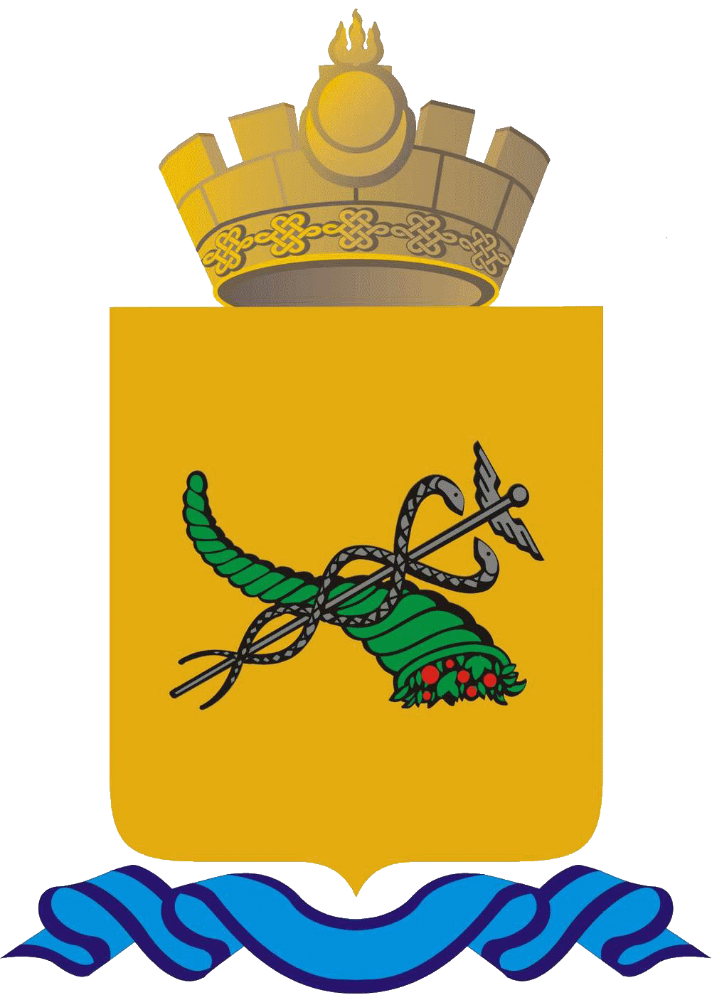

РЕСПУБЛИКА БУРЯТИЯ  АДМИНИСТРАЦИЯ  Г. УЛАН-УДЭ | БУРЯАД УЛАС  УЛААН-YДЭ ХОТЫН  ЗАХИРГААН

Р А С П О Р Я Ж Е Н И Е

10.02.2022 № 90-р

О внесении изменений в распоряжение Администрации г.Улан-Удэ
от 09.12.2019 № 1606-р «О закреплении муниципальных общеобразовательных организаций за территориями муниципального образования
городской округ «город Улан-Удэ»

В целях обеспечения конституционного права всех граждан на получение бесплатного общего образования, обеспечения приема всех граждан, проживающих на определенной территории и имеющих право на получение общего образования, для более качественного учета детей школьного возраста:

1. Внести в распоряжение Администрации г.Улан-Удэ от 09.12.2019
№ 1606-р «О закреплении муниципальных общеобразовательных организаций за территориями муниципального образования городской округ «город Улан-Удэ» следующие изменения:
1.1. Приложение к распоряжению изложить в новой редакции согласно приложению к настоящему распоряжению.
2. Признать утратившим силу распоряжение Администрации г.Улан-Удэ от 30.03.2021 № 280-р «О внесении изменений в распоряжение Администрации г.Улан-Удэ от 09.12.2019 № 1606-р «О закреплении муниципальных общеобразовательных организаций за территориями муниципального образования городской округ «город Улан-Удэ».

И.о. мэра г. Улан-Удэ О.Г. Екимовский

